Alex M.

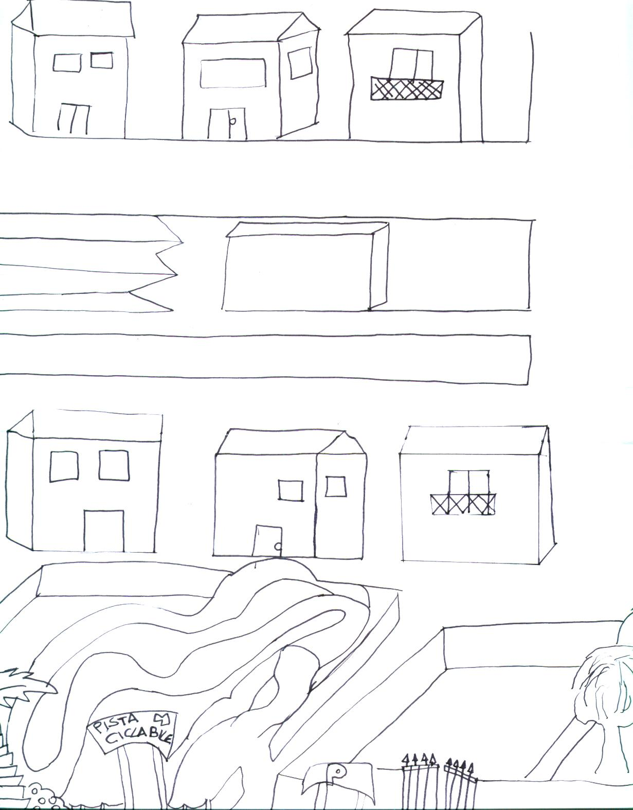

Zona rappresentata: “La zona di casa mia”
Modifiche apportate: “Ho trasformato il prato in una pista ciclabile, ho aggiunto dei parcheggi e spostato delle case”
Motivo delle modifiche: “Ho messo la pista ciclabile perché amo andare in bicicletta, mentre i parcheggi per favorire la circolazione dei mezzi”

